DIEZMADO E INTERPOLACIÓN

Con valores propuestos por el laboratorio:
En esta parte se observa que al cambiar de valores tanto el diezmado como el de la interpolación, esta toma el número de muestras más amplio, que abarque mas información, pero de igual forma, se observan que se da perdida de información en la interpolación.
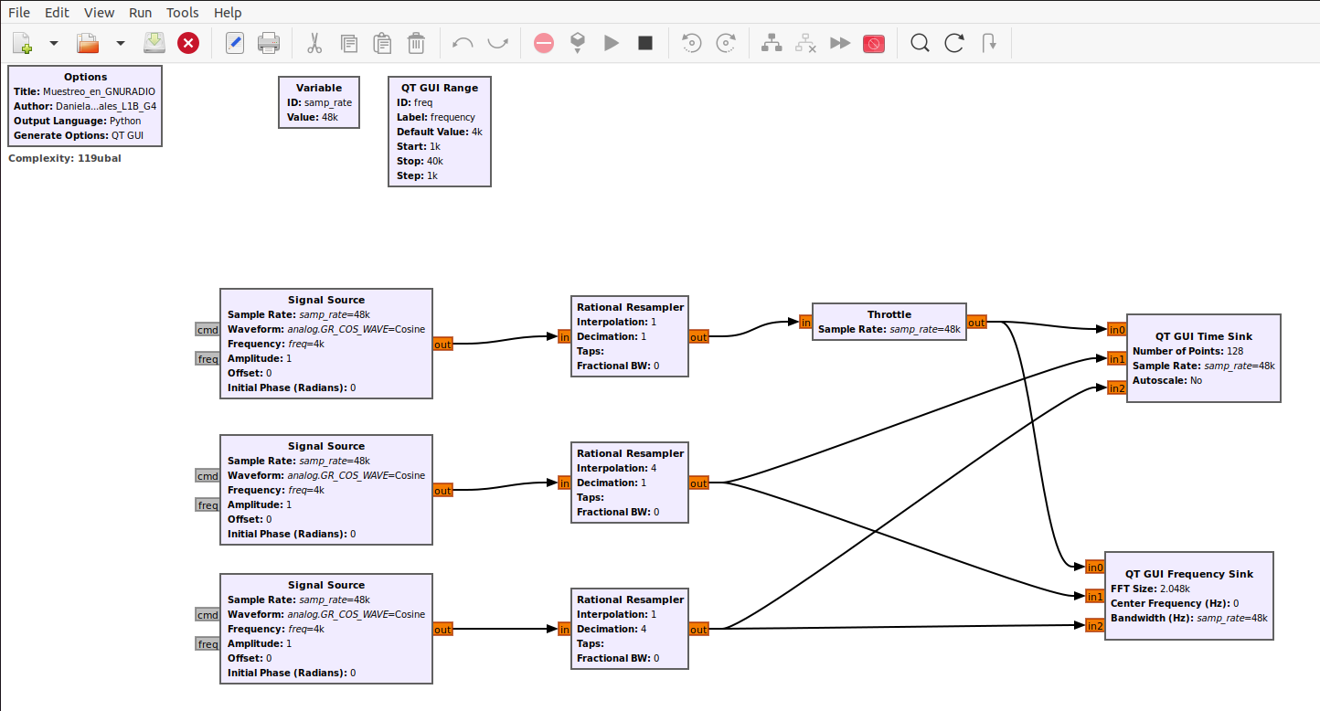
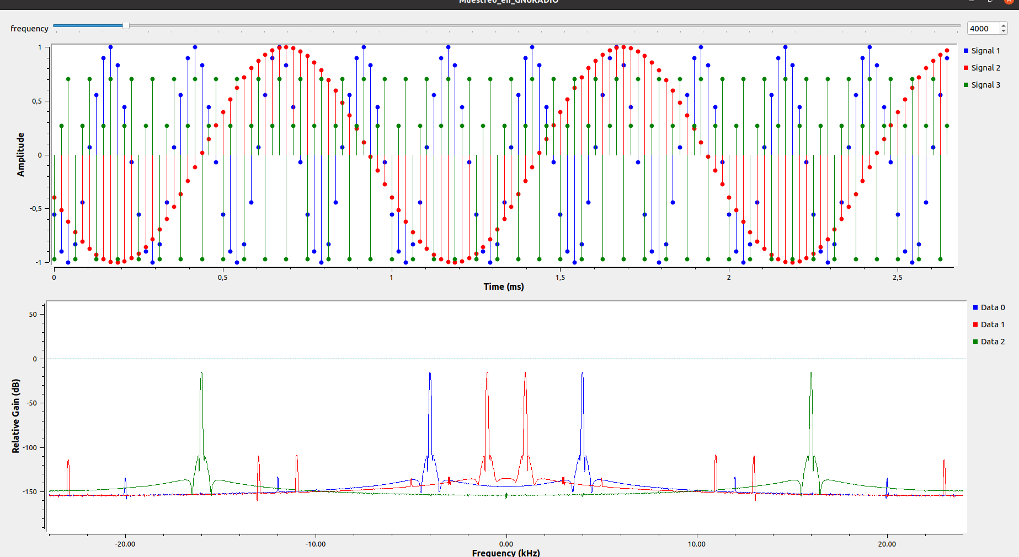

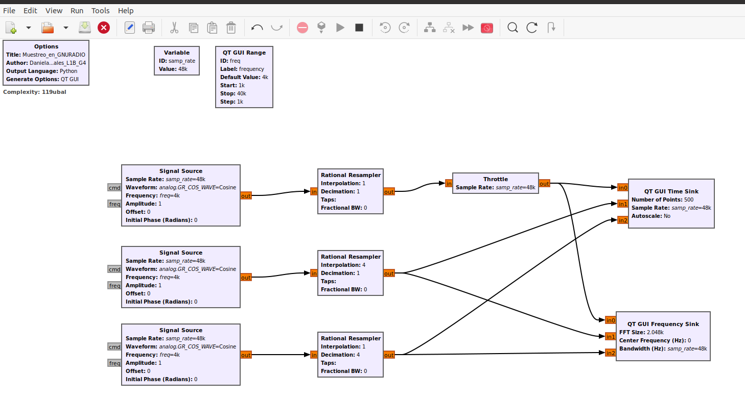
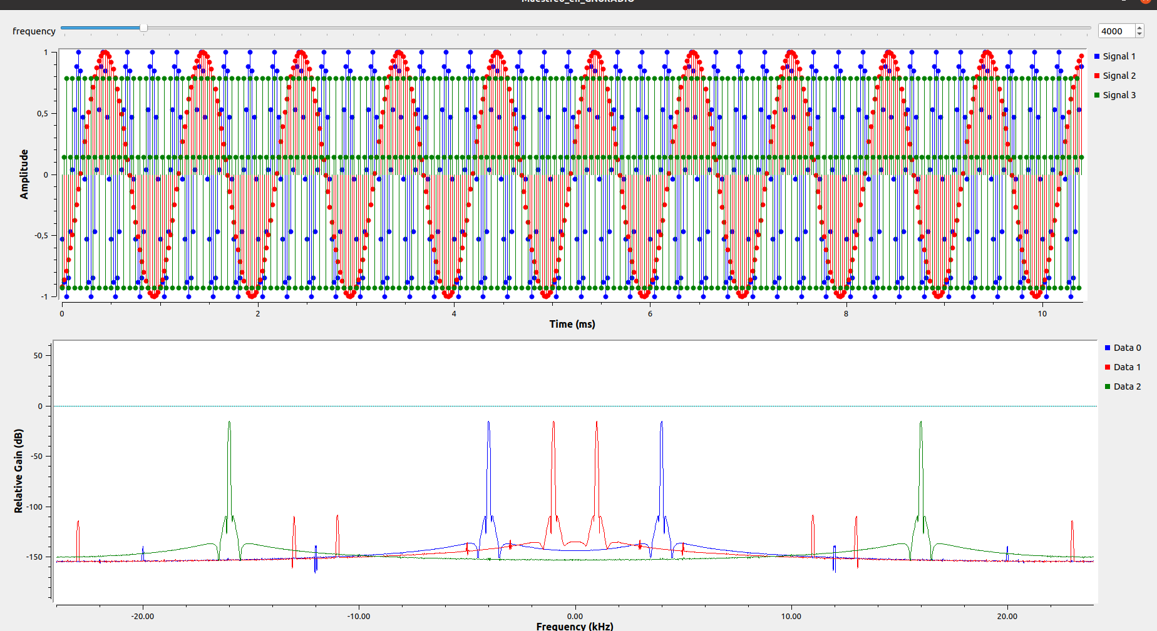

Mis valores propuestos:
Interpolación 2-1
Diezmado 1-2
En esta parte se observa el mismo resultado de las anteriores simulaciones, pero en este caso, en la interpolación se pierde aún más información, en cambio en el diezmado se logra recolectar más información.
